关于做好我校2014届毕业生教师资格认定工作的
通知

各学院：
为拓宽我校毕业生就业途径，经与合肥市教育局、蜀山区教育体育局协商，现就我校2014届毕业生教师资格认定相关事宜通知如下：
一、申报对象
以属地管辖为原则，自愿申报。我校已取得高等教育自学考试教育学（一）（课程代码：00429）和心理学（课程代码：00031）两科合格证书或参加全国中小学教师资格考试取得《中小学教师资格考试合格证明》及普通话测试成绩达到二级乙等及以上水平的2014届毕业生均可自愿申报。
二、申报条件
1、思想品德：遵纪守法，具有较强的社会责任感和较高的职业道德素养。
2、学习成绩：完成培养方案规定的教学环节，达到毕业要求。
3、身体状况：网上报名成功后，申请人下载《安徽省教师资格申请人员体检表》（http://www.hftc.edu.cn/jszg/），到政府举办的二级以上医院体检，体检表上的结论应明确填写“合格”或“不合格”，并加盖体检医院公章，体检表上照片务必加盖医院相关公章方为有效。建议到合肥市体检站教师资格认定专项体检。申请人申报前自行到“合肥市体检站”（合肥市公安局对面，即六安路68号院内，电话62610039）参加教师资格认证体检，并在4月21日前自行取回《体检表》。
4、普通话水平：普通话测试成绩达到二级乙等及以上水平（其中申报语文学科的，须达到二级甲等及以上）。
5、学科要求：原则上申报人员的“申请任教学科”应与其“所学专业”相同或相近。
三、报名时间及流程
1、网上报名。4月8日至4月18日，非国考申请人员登陆“中国教师资格网”（www.jszg.edu.cn），选择“未参加全国统考申请人网报入口”进行教师资格申请报名注册及认定进度查询；国考申请人员登陆“中国教师资格网”（www.jszg.edu.cn），选择“参加全国统考申请人网报入口”进行教师资格申请报名注册及认定进度查询。注册时务必使用自己常用的“电子邮箱”，以便找回登录所需密码。
申报小学、初级中学教师资格的，认定机构须选择“合肥市蜀山区教育局”；申报高级中学教师资格的，认定机构须选择“合肥市教育局”。报名确认点均选择“安徽农业大学”。
2、现场确认。网上报名必须经现场确认方可生效，未进行现场确认的视为自动弃权。
确认时间：4月22日—4月24日。
确认地点：学生所在学院党委办公室。
确认内容：网上报名成功的申请人员名单由招生就业处提供给各学院，由学生所在学院根据提供的名单负责接收、审核相关材料并填写意见、签名等。各学院于4月25日前将《2014年教师资格认定申请确认名单》（附件）纸质和电子版送交招生就业处。
申请人员现场确认提交的材料：
1、《教师资格认定申请表》一式两份（必须网上填写完整后下载用A4纸双面打印，按份装订，并在封面加盖学院公章，在申请表右上方写上学号和专业全称）；
2、在读期间全部所学课程的学业成绩单（须教务处盖章）；
3、身份证原件和复印件（A4纸复印正反面）；
4、《思想品德鉴定表》一份（须学院党委盖章，下载表格见www.jszg.edu.cn）；
5、教育学、心理学自学考试成绩合格证书原件和复印件（A4纸复印）或《中小学教师资格考试合格证明》原件和复印件（A4纸复印）；
6、普通话水平等级证书原件和复印件（A4纸复印）；
7、《安徽省教师资格认定体检表》一份；
8、毕业证书原件和复印件（A4纸复印、领取教师资格证时须提交毕业证书复印件）；
9、近期1寸免冠照片3张（须与网上报名上传用的照片同底，两份《教师资格认定申请表》各贴1张，另1张背面写上姓名、学号、专业，留供证书用）。
（四）相关要求
1、材料建档。教师资格申报人材料由各学院负责建档。请申报人员务必将《教师资格认定申请表》、成绩单、身份证复印件、申请人思想品德鉴定表、教育学及心理学合格证或成绩证明、普通话水平证书等复印件用A4纸复印，连同《安徽省教师资格申请人员体检表》依次装订成册在现场确认时提交给学院党委办公室，否则不予受理。
2、资格审查。各学院在现场确认时要对申请资格严格审查。请各学院安排专人负责审核《申请表》填写信息、身份证、教育学、心理学自学考试成绩合格证书原件或《中小学教师资格考试合格证明》原件、普通话证书原件，并分别在复印件上签署是否“属实”和本人姓名。凡不符合申报条件的一律不得申报。
照片单独存放；其它材料整理后装入申报人档案袋。申报档案材料送交时间另行通知。
（五）注意事项
1、申请人须密切关注“合肥教育信息网”、“合肥市蜀山区教育体育局”网站相关信息，按相关要求、时间参加认定部门组织教育教学基本素质和能力测试。未能按时参加测试者，责任自负。
2、教师资格认定较为复杂，未尽之处请咨询受理和认定的教育局或招生就业处。招生就业处电话：65786432，联系人：姬老师。
特此通知。

附件：
1．网上报名表格填写相关解析
2．中小学教师资格证认定工作流程图
3．《2014年教师资格认定申请确认名单》（样表）

招生就业处
二〇一四年四月一日

附件1
网上报名表格填写相关解析
（一）《教师资格认定申请表》
——封面（学生填写）。
“工作单位”栏填：安徽农业大学XXXX学院；
“户籍所在地”栏填：合肥市琥珀派出所；（无论户口是否转入我院，均按此要求填写）
“申请资格”栏填：高级中学教师资格或初级中学教师资格或小学教师资格。
——第一页（学生填写）。
“最高学位”栏，本科学生填写应授予的学位；
“最高学历”栏填：大学本科；
“所学专业”栏填：按实际就读专业名称准确无误填写；
“现从事职业”栏填：应届毕业生；
“专业技术职务”栏填：无；
“专业类别” 栏填：非师范类；
“毕业时间“栏填：2013年7月1日；
“通讯地址”按学校所在地填；“邮编”按学校所在地填；“联系电话、邮箱地址”栏，一律填写本人电话和邮箱地址；“本人简历”栏，填写本人初中、高中和大学学习简历。
——第二页（各学院组织填写）。
“思想品德鉴定意见”栏，对照条件、结合学生在校表现，综合表述；“身体和健康状况”栏，根据专项体检填写“合格”等结果；“修学教育学┈”栏，填写“修学教育学、心理学课程，考核合格”；“普通话水平”栏，据实填写本人等级。
（二）申请人《思想品德鉴定表》
表中序号为1、2、3、10、11行的信息由学生本人填写，各院系指定专人审核；“常住地址、邮编、电话”栏，填写说明同上；“鉴定单位”栏，一律填写“安徽农业大学XXX学院”；“鉴定单位地址”栏按学生所在学院填；其它行的信息由各学院负责审查和填写。“填写人（签名）”栏，一律由分管领导签名，并加盖所在学院党委公章。

附件2：
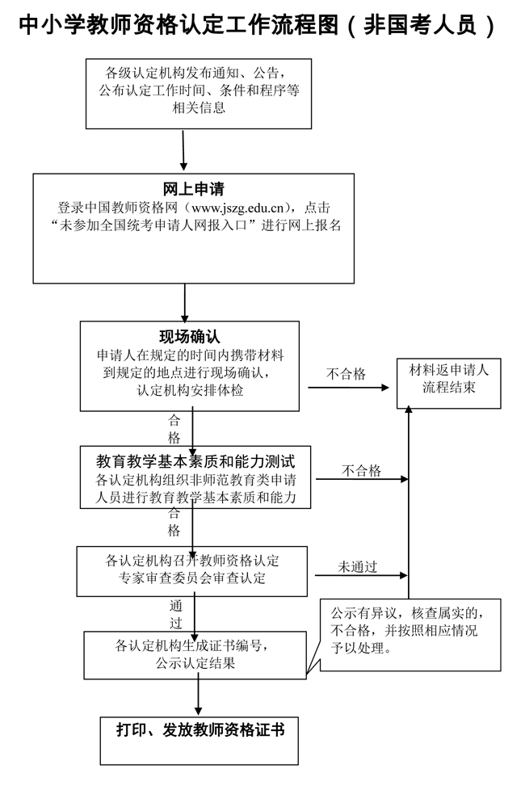
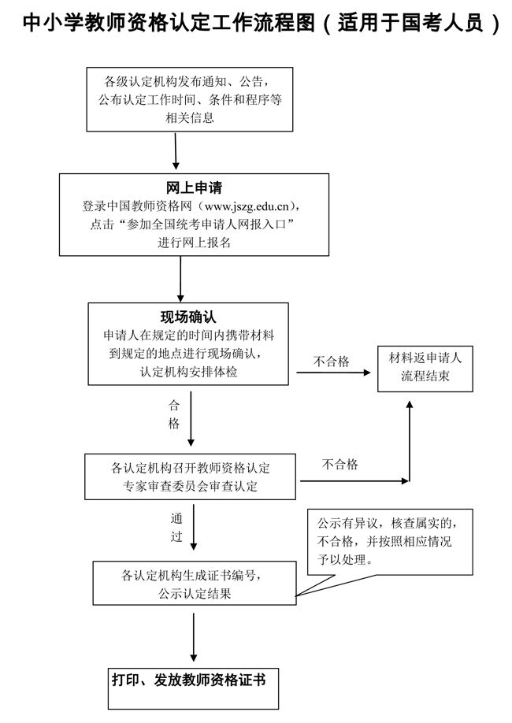

附件3
2014年教师资格认定申请确认名单
注：因教师资格证认定主管部门依据此花名册审核、确认学生申报资格，因此该花名册必须与网上报名学生的名单一致,避免因该花名册
统计遗漏的学生无法通过报名资格审核。普通话等级按照实际成绩填写。
 |  |  |  |  |  |  |  |  | 填报人签名： |  |  |  |  |  |  |  |  | 公章
序号 | 姓名 | 性别 | 身份证号 | 毕业院校 |  | 学院 |  | 民族 | 政治面貌 | 层次 | 申请资格种类 |  |  | 普通话等级 |  | 是否达到普通  话水平要求 |  | 所学专业 | 申请任教学科
1 | 张三 | 男 | 123456789987654321 | 安徽农业大学 |  | 外国语学院 |  | 汉族 | 共青团员 | 本科 | 高级中学教师资格 |  |  | 二级乙等 |  | 是 |  | 英语 | 英语

